**112**學年度科技教育創意實作競賽(臺南市初賽)實施計畫

**壹、目的：**

面對日新月異的現代科技，身為資訊社會的公民，為因應科技發展帶來的新世代生活方式，擁有掌握、分析、運用科技的能力，已成為現代國民應具備的一種基本素養。十二年國民基本教育科技領域課程，旨在培養學生的科技素養，透過運用科技工具、材料與資源，進而培養學生動手實作，以及設計與創造科技工作及資訊系統的知能，同時涵育創造思考、批判思考、問題解決與運算思維等高層次思考能力，期待透過科技領域課程的規劃，將相關知識確實傳遞並落實於教學之中。

**貳、辦理單位：**

一、主辦單位：臺南市政府教育局。

二、承辦單位：臺南市新興自造教育及科技中心。

三、協辦單位：臺南市政府教育局資訊中心、臺南市科技領域輔導團、臺南市仁德自造教育及科技中心、臺南市復興自造教育及科技中心、臺南市南新自造教育及科技中心、臺南市佳里自造教育及科技中心、臺南市麻豆自造教育及科技中心、臺南市和順自造教育及科技中心、臺南市新化自造教育及科技中心。

**參、組別及參賽對象：**

一、國中生活科技組：各公私立國中學生，每隊組員人數**1至3名**(鼓勵不同性別學生組隊)，

指導老師至多2名。

二、國中資訊科技組：各公私立國中學生，每隊組員人數**2至4名**(可跨校組隊參加，且每隊須

選定1名隊長)，指導老師至多2名。

三、國小資訊科技組：各公私立國小學生，每隊組員人數**2至4名**(可跨校組隊參加，且每隊須選

定1名隊長)，指導老師至多2名。

※資訊科技組參賽隊伍之指導教師應為現職任教於公私立中小學校之合格教師，或經合法

任用之兼任代課、代理教師、實習教師等，且需為參賽隊伍學生之同校教師。跨校組隊

之參賽隊伍指導教師，需為任1位該參賽隊伍學生之同校教師。

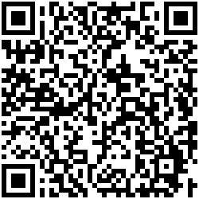

**肆、報名方式及經費補助：**

一、報名方法：請至google表單報名，網址https://reurl.cc/1Gmdr8，

免繳交報名費，報名網址QRcode如右

二、報名時間：自即日起至112年11月17日(星期五)下午5時。

三、經費補助：

(一)生活科技組：比賽當天提供競賽材料包，不補助材料費

***(提供及自備之材料如附件1及附件2)***。

(二)資訊科技組：每隊補助1000元材料費，請於競賽當天報到時繳交材料費收據或發票(單

位抬頭：臺南市立新興國民中學；統一編號：69716521），未開立抬頭或

統編者，不予補助。

1. **競賽日期與地點：**
2. 資訊科技組競賽：113年1月4日(星期四)，臺南市立新興國民中學。

二、生活科技組競賽：113年1月5日(星期五)，臺南市立新興國民中學。

**陸、競賽時程**

|  |  |
| --- | --- |
| 日期 | 進行事項 |
| 112年10月14日(星期六)  09：00至16：00 | 生活科技組師培研習 |
| 112年10月27日(星期五)08：00至  112年11月17日(星期五)17：00 | 網路報名 |
| 112年11月22日(星期三) | 公告報名結果 |
| 112年12月15日(星期五)14：00 | 領隊會議 |
| 112年12月25日(星期一)17：00前 | 資訊科技組創意企畫書書面(4本)繳交 |
| 113年1月4日(星期四) | 資訊科技組競賽 |
| 113年1月5日(星期五) | 生活科技組競賽 |

**※競賽詳細時間及地點待確定參加隊伍數於領隊會議公布**

**柒、競賽組別及評選辦法：**

一、生活科技組：

(一)故事情境

橋，一直與人類的日常密切相關。人們為了通過各種地形障礙，想方設法造出了各式

各樣的橋，讓交通工具得以在原本不相連的兩地之間往來穿梭，使得交通更為順暢。橋，

總是承擔起人、車與物品的重量，默默地犧牲奉獻著，因此希望透過這次競賽，讓參賽者

應用在校所學的「創意思考」、「機構與結構」、「電與控制」的知能，設計與製作一座

橋梁和運輸車輛，讓貨物得以在兩岸間通行。圖1為競賽場地參考示意圖。

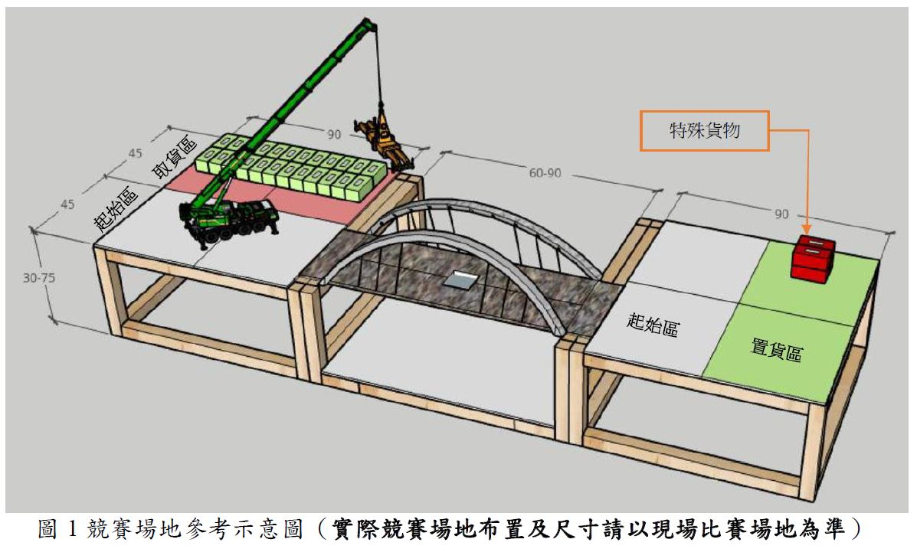

(二)競賽任務說明

參賽者必須設計與製作「運送裝置」和「橋梁」，進一步說明如下：

1、參賽者僅能使用大會提供之細木條，設計與製作一座「橋梁」，此橋梁的結構必須

以膠合方式接合，並僅能以大會提供之灰紙板鋪設橋面，以提供兩岸60cm至90cm跨

距間運輸貨物的路徑。「橋梁」正中間橋面須鏤空並於下方設置支撐，供放置

100x100mm載重板，作為支撐千斤頂施力及吊掛拉力計測量之用。

2、參賽者需設計與製作一台「運送裝置」(裝置未作動前尺寸須在300x300x300mm範圍

內，裝置需具備承載、移動與堆疊貨物之功能)。參賽者以「遙控的方式」使「運

送裝置」通過參賽者自行設計之「橋梁」，將一般貨物運送至「置貨區」內。

3、一般貨物尺寸約120x50x60mm，貨物頂面鑲有鐵片(重量為競賽調整變項，但每件重

量不超過300g)。

4、一般貨物在「置貨區」內可以堆疊，但是不可以傾斜，並且貨物必須在「置貨區」

的正投影範圍內。

5、另外，在「置貨區」內放置了一個「特殊貨物」，此「特殊貨物」的尺寸約

120x120x100mm(重量不超過1200g)，頂面鑲有鐵片。

6、參賽者須將特殊貨物運送回「取貨區」。

(三)實測程序

1、以3分鐘實測運送貨物的任務。

2、橋梁的載重測試。

參賽者依以下程序進行實測：

(1)參賽者參加實測時，可隨身攜帶不需要插電的簡易工具與接合材料。

(2)參賽者進入預備位置後即請：將「橋梁」和「運送裝置」置於規定區域內。

(3)當參賽者聽到評審宣布實測開始後，參賽者開始實施「運送裝置」運輸任務，

計時3分鐘。

(4)運輸任務實測期間若裝置故障可以維修，但不停止計時；當維修結束後於原地

繼續任務。

(5)運輸任務結束後，立即實施「橋梁」載重測試。

(6)工作人員於「橋梁」中間鏤空處，放置100x100mm載重板，並吊掛拉力計，連接

至千斤頂。

(7)於橋梁載重測試階段參賽者可使用千斤頂將橋梁往下拉，以測得橋梁的最大承

重重量。

(8)實測期間如有疑義應立即提出，並由裁判中斷計時。實測結束後裁判會立即判

定得分。

(9)實測若同分則加賽。

(四)其他注意事項

1、決賽當天的題目承辦單位將保留30%的變異，以測試參賽者的應變能力。變異項目

和範圍包括：

(1)競賽場地布置及尺寸。

(2)貨物尺寸、重量和數量。

(3)橋梁尺寸等，各項目調整幅度和公告版題目可能有30%的變動範圍。

2、使用美工刀、手線鋸、熱熔膠槍、電鑽等工具時，請特別注意安全。

3、本競賽選手可以攜帶設計圖供競賽中參考，惟設計圖需畫在筆記本或以A4影印紙列

印(列印紙張比A4影印紙大即屬違規)。

4、本競賽禁止攜帶任何可以描繪形狀的模板。

5、請注意工作習慣與態度，並保持工作場地的清潔。

6、提供評分表樣張供參***(如附件3)***。

(五) Q & A

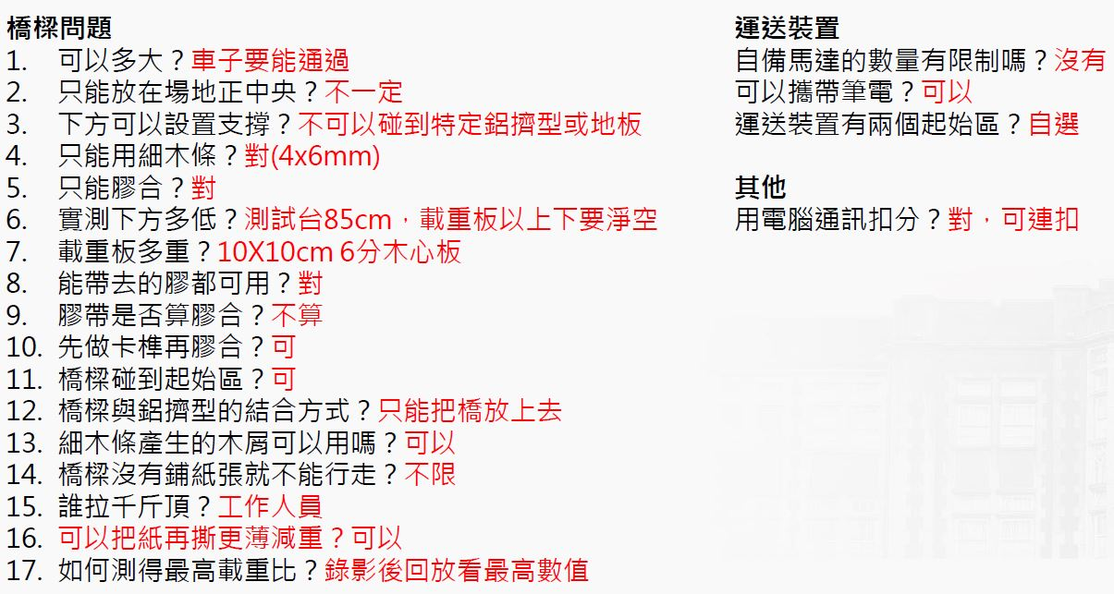

二、資訊科技組：

(一)故事情境(淨零排放智慧生活**-**綠色交通與運輸)

氣候變遷已經是全世界高度重視的議題，各國為了避免氣候變遷帶來的災害影

響，開始尋找能達成減碳的方式，全球有136個國家提出「2050淨零排放」的宣示與行

動，為呼應全球淨零趨勢，我國於2022年3月正式公布「臺灣2050淨零排放路徑及策略

總說明」。

為了達到減碳的目標，在我國「臺灣2050淨零排放路徑及策略總說明」中第七項

「運具電動化及無碳化」，推廣綠色交通及運輸的生活型態，綠色交通廣義上是指採

用低污染、低排碳，與人類居住環境、生態平衡，適合都市環境的運輸方式，來完成

社會經濟活動的一種交通概念。其目的雖然為減碳、維護生態環境，但仍需保留交通

運輸的順暢、安全與便利性。

隨著人工智慧（AI）、無線通訊網路技術（5G）、雲端平台（Cloud

platform），大數據（Bigdata）及物聯網（IoT）等資通訊技術已越來越廣泛應用，

這些資訊科技是否能夠應用在綠色交通與運輸上，讓綠色交通與運輸能夠更加便利、

安全、貼近人性使用，交通與運輸系統不再只是社會經濟活動的需求，還能維護生

態、環境保護，達到以人為本的永續發展。作品須透過電腦或電子設備，進行資料處

理、應用或分析等，也可透過以物聯網（IoT）、人工智慧（AI)、虛擬實境（VR）、

大數據（Bigdata）等方式，進行4問題解析與問題解決，作品表現形式不拘，惟須緊

扣主題即可。

(二)為符合現行十二年國民基本教育課程綱要理念，建議撰寫作品說明書與製作作品時，

能與課綱所列學習重點連結，國小及國中組可分別參考如下資料:

1. 國小組可依據國家教育研究院於109年6月份公佈的「國民小學科技教育及資訊教

育課程發展參考說明」所列之中高年級學習重點加以連結，如運用資訊科技解決生活中的問題；運用運算思維解決問題；使用資訊科技與他人溝通互動等。

1. 國中組應與「科技領域」課程綱要所列學習重點連結，如展現學生透過設計資訊作

品以解決生活問題；使用程式設計實現運算思維的解題方式；在設計製作中能展現創新思考等。

(三)初審審查標的

1、***創意企劃書(如附件4)***。企劃書以20頁為上限(不含封面)，封面及格式建議包含

附件一內容，***創意企劃書書面(4本)請於112年12月25日(星期一)17：00前繳至***

***新興國中教務處***，若未繳交視同放棄參賽。

2、需依創意企劃書內容完成實作作品。

3、參賽隊伍於競賽當日須備齊實作作品與海報至新興國中新興館進行展示與現場簡報

說明***(海報作品說明板尺寸如附件5)***。簡報時間每組為5分鐘簡報(包含作品示

範、操作或是簡介)及3分鐘評審詢答，共計8分鐘，可自行準備相關補充說明資

料。主辦單位得聘請相關領域之學者專家擔任評選委員，針對參賽者之實作作品進

行評分。

(四)評分項目與比重

| **序號** | **評分項目** | **比重** |
| --- | --- | --- |
| **1** | 運算思維（如：運算思維的呈現，包含拆解、演算法、資料處理等，程式寫作，包含模組化、效能、運作穩定性等） | 40% |
| **2** | 主題表達（如：問題解決是否具創意性、實用性等） | 30% |
| **3** | 軟硬體設備與素材應用（如：製作過程使用的軟硬體、多媒體素材與設備等） | 10% |
| **4** | 團隊分工 | 10% |
| **5** | 現場簡報(含詢答) | 10% |
| 總計 | | 100% |

**捌、獎勵方式**

1. 各組別獎勵辦法如下:

(一)生活科技組

生活科技組錄取第一名至第六名隊伍各1隊及佳作最多10隊，第一名隊伍頒發3000

元禮券及學生獎狀乙紙，第二名隊伍頒發2000元禮券及學生獎狀乙紙，第三名、第

四名、第五名與第六名隊伍頒發1000元禮券及學生獎狀乙紙，佳作隊伍頒發500元

禮券及學生獎狀乙紙，以資鼓勵。(獎項數以不超過參賽隊伍總數的一半為原則)

|  |  |
| --- | --- |
| **獎項** | **名額** |
| 第一名~第六名 | 國中各1隊 |
| 佳作 | 國中各10隊(最多) |

(二)資訊科技組

資訊科技組錄取第一名1隊、第二名1隊、第三名1隊及佳作最多3隊。第一名隊伍

頒發3000元禮券及學生獎狀乙紙，第二名隊伍頒發2000元禮券及學生獎狀乙紙，第

三名隊伍頒發1000元禮券及學生獎狀乙紙，佳作隊伍頒發500元禮券及學生獎狀乙

紙，以資鼓勵。(獎項數以不超過參賽隊伍總數的一半為原則)

|  |  |
| --- | --- |
| **獎項** | **名額** |
| 第一名 | 國小、國中各1隊 |
| 第二名 | 國小、國中各1隊 |
| 第三名 | 國小、國中各1隊 |
| 佳作 | 國小、國中各3隊(最多) |

1. 榮獲獎項之學校指導教師嘉獎乙次，依臺南市政府教育局相關規定，由各校逕行辦理敘獎。
2. 生活科技組取前六名隊伍代表臺南市參加臺灣師範大學所承辦之全國生活科技創作競賽；資訊科技組取前一名隊伍(國小資訊科技組1隊、國中資訊科技組1隊，共2隊)代表臺南市參加國立科學工藝博物館所承辦之全國性決賽。
3. 承辦本活動之有關工作人員，依臺南市立高等中等以下學校及幼稚園教職員獎懲案件作業規定辦理，校長部分由承辦學校報請教育局核給獎勵。

**玖、注意事項**

1. 競賽當天請遵守以下規定，如違反相關規則屢勸不聽或情節重大的隊伍，主辦單位有權進

行取消其競賽資格：

(一)服裝規定，資訊科技應用組請勿穿著可辨識學校之衣物，如制服、校服、班服、及外

套等；生活科技組學生建議穿著統一服裝。

(二)指導老師及參賽選手請務必全程佩戴發放的識別證，並於結束後歸還。

二、獲本市推薦參與全國性決賽之隊伍，不得變換隊員及指導老師。

三、參賽團隊應保證其參賽作品為原創作品、無抄襲仿冒情事，若因抄襲、研究成果不實或以

其他類似方法侵害他人智慧財產權而涉訟者，參賽人應自行解決與他人間任何智慧財產權

之糾紛，並負擔相關法律責任，主辦單位不負任何法律責任。***(附件6與附件7需於報到時***

***繳交。)***

四、參賽作品曾參加其他國內、外競賽並得獎者，請於初賽企劃書內敘明參賽作品與先前得獎

作品之差異處，如未誠實敘明經主辦單位查證或檢舉，且有具體違規事實者，主辦單位有

權取消其競賽資格。

五、參賽者如有以下情事，主辦單位有權取消參賽資格，如已獲獎，則撤銷獲得之獎項，並追

回獎狀、禮券及相關獎勵：

(一)競賽得獎作品，若經證實違反本競賽辦法規定，或因涉訟而敗訴者。

(二)參賽作品應為自行研發，不得有抄襲或由他人代勞之情事，如經人檢舉或告發且有具

體事實者。

(三)參賽隊伍如違反本競賽辦法之相關規定者。

(四)競賽作品不得使用對人體有害物質或易產生氣爆、火花等等有安全疑慮之材料或器

材。

(五)參加競賽作品應繳之相關資料延遲交件者，取消資格。

(六)每個人只限報名一隊，如經發現同時報名(單一學生同時參與多隊)，主辦單位有權強

制取消該學生競賽資格。

(七)基於非營利、推廣及提供學校教學使用之目的，參賽作品如獲獎，應授權主辦單位及

其所指定之第三人得無償、不限時間、不限次數將本競賽之獲獎作品及企劃書，以微

縮、光碟、數位化或其他方式，包括但不限於重製、散布、發行、公開展示、公開播

送、公開傳輸。參賽隊伍同意不對主辦單位及其指定之第三人行使智慧財產權人格權

(包括專利及著作人格權)。

(八)參賽作品之智慧財產權歸屬參賽者擁有，其著作授權、專利申請、技術移轉及權益分

配等相關事宜，應依相關法令辦理。

(九)得獎隊伍獲得禮券應配合中華民國稅法繳交相關所得稅。

(十)如有以上未盡事宜，悉依主辦單位相關規定或解釋辦理，並得隨時補充公告之。

(十一)凡參加報名者，視為已閱讀並完全同意遵守本活動之一切規定。

六、如有競賽相關規定新增或改動將於領隊會議公布。

附件1 生活科技組-大會提供材料一覽表

|  |  |  |  |  |
| --- | --- | --- | --- | --- |
| 編號 | 名稱 | 規格 | 數量 | 備註 |
| 1 | 遙控組 | 無線遙控把手與接收器 | 1組 | 產品規格可參考：  https://www.ruten.com.tw/  item/show?22113518982293 |
| 2 | Arduino開發版 | Uno R3 ATmega328 | 1片 |  |
| 3 | SG90伺服馬達 | 1.8Kg舵機 9克伺服機、180度 | 1個 |  |
| 4 | SG90伺服馬達 | 1.8Kg舵機 9克伺服機、360度 | 1個 |  |
| 5 | TT馬達 | 1:220 | 2個 |  |
| 6 | TT馬達 | 1:48 | 2個 |  |
| 7 | 單芯線 | 紅100cm、黑100cm | 2條 |  |
| 8 | 18650二節電池盒 | 無蓋 | 1個 |  |
| 9 | Uno電源供應線 | DC介面外徑5.5mm內徑2.1mm | 1個 |  |
| 10 | 4P排線 | 200cm | 1條 |  |
| 11 | 雷切板材  (車輪+墊片) | 3mm x Ø52mm 8個  3mm x Ø50mm 8個  3mm x Ø15mm 8個 | 1組 |  |
| 12 | 冰棒棍 | 1.6mm x 18mm x 15cm | 50支 |  |
| 13 | 6V電磁鐵 | P20/15 | 1個 |  |
| 14 | 灰紙板 | 4K、450P | 4張 |  |
| 15 | 密集板 | 300x600x3.0mm | 1片 |  |
| 16 | 密集板 | 300x600x5.5mm | 1片 |  |
| 17 | 細木條 | W*H*L約4x6x450mm | 50支 |  |
| 18 | 粗木條 | 約7.8x24x600mm | 2支 |  |
| 19 | 圓木棒 | Ø6x45cm | 2支 |  |
| 20 | 0.4mm釣魚線 | 200cm | 1條 |  |
| 21 | 棉線 | 200cm | 1條 |  |

註：鋸切、銼削、剪切及切割材料時，請特別注意安全。此外，請展現良好的工作習慣與態度，並保持工作場地整潔。

附件2 生活科技組-各組自備工具與材料一覽表

|  |  |  |  |
| --- | --- | --- | --- |
| 編號 | 名稱 | 數量 | 規格及說明 |
| 1 | 電腦 | 可編譯程式控制馬達之電腦。 | 電腦 |
| 2 | 18650電池 | 18×65mm，1,200~3,300 mAh。 | 18650電池 |
| 3 | 電源供應器 | 供電池充電 | 電源供應器 |
| 4 | 馬達 | 與大會提供同款TT馬達與伺服馬達。 | 馬達 |
| 5 | 劃線工具 | 鉛筆、鋼尺、捲尺、直角規、自由角規、圓規、計算機等。 | 劃線工具 |
| 6 | 鋸切工具 | 金工弓鋸、手線鋸、折鋸或雙面鋸、手提電動線鋸機等。 | 鋸切工具 |
| 7 | 切割工具 | 鋼剪、剪刀、美工刀、切割墊、斜口鉗等。 | 切割工具 |
| 8 | 鑽孔工具 | 手搖鑽、弓型鑽、手提電鑽等。 | 鑽孔工具 |
| 9 | 銼磨工具 | 銼刀組、砂紙、砂布、手提震動砂磨機等。 | 銼磨工具 |
| 10 | 夾持工具 | 活動虎鉗、C型夾、快速夾、蝶蝶夾、長尾夾等。 | 夾持工具 |
| 11 | 組裝工具 | 起子組、活動板手、平口鉗、尖嘴鉗、鐵鎚、熱熔膠槍等。 | 組裝工具 |
| 12 | 接合材料 | 白膠、太棒膠、速乾膠、AB膠、保麗龍膠、膠帶、雙面膠、封箱膠帶、鐵釘、木螺釘、羊眼釘、電工束帶、螺帽（含翼型螺帽）、螺栓、橡皮筋、鉸鍊、L型角鐵、墊片、線繩材料等。 | 接合材料 |
| 13 | 銲接工具 | 如電鉻鐵、銲錫、支架以及鋼絲絨等。 | 銲接工具 |
| 14 | 剝線鉗 | 各式剝線鉗。 | 剝線鉗 |

註：1、禁止攜帶電動圓鋸機、電動砂輪機，以及電鉋或其他經裁判認定危險的機具。

2、接合材料僅可當接合用途。

3、接合材料得視需求應用於運輸車的配重中。

4、禁止使用瓦斯銲槍。

5、競賽場地插座僅供電鉻鐵、熱熔膠槍使用，不得用於電源供應器充電等其他用途。

附件3 生活科技組-評分表樣張

|  |  |  |  |  |  |  |  |
| --- | --- | --- | --- | --- | --- | --- | --- |
| 組別名稱： | | | | | | | |
| **評分項目** | | | **計分標準** | **個數** | **小計(分)** | | **合計(分)** |
| 運輸裝置 | 1.運輸裝置離開起始區 | | 10分 |  |  | |  |
| 2.第1層貨物 | | 每件加20分 |  |  | |
| 3.第2層貨物 | | 每件加30分 |  |  | |
| 4.第3層貨物以上 | | 每件加40分 |  |  | |
| 5.載運特殊貨物至取貨區 | | 加100分 |  |  | |
| **評分項目** | | | **計分標準** | **個數** | | | **合計(分)** |
| 橋梁載重比  (載重gw/橋梁重量gw)  載重：  gw  橋梁重量：  gw | 1.到達100 | | 10分 |  | | |  |
| 2.到達200 | | 20分 |  | | |
| 3.到達300 | | 30分 |  | | |
| 4.到達400 | | 40分 |  | | |
| 5.到達500以上 | | 100分 |  | | |
| **評分項目** | | | **扣分標準** | **個數** | | | **合計(分)** |
| 扣分(扣分項目可累計) | 橋梁斷裂 | | 每項扣10分 |  | | |  |
| 桶子未在規範之正投影內 | | 每項扣10分 |  | | |
| 運輸裝置尺寸超過規定 | | 每項扣10分 |  | | |
| 違規使用插座 | | 每項扣10分 |  | | |
| 未穿著工作服者 | | 每項扣10分 |  | | |
| 操作機具未配戴護目鏡 | | 每項扣10分 |  | | |
| 工作習慣與態度不佳 | | 每項扣10分 |  | | |
| 設計圖紙張尺寸大於A4大小 | | 每項扣10分 |  | | |
| 攜帶可以描繪形狀的模板 | | 每項扣10分 |  | | |
| 使用事先加工材料或半成品 | | 每項扣10分 |  | | |
| **簽名(一位選手代表)** | |  | | **總分** | |  | |

註：此計分標準僅供參考，實際競賽計分以現場為主。

附件4 創意企劃書

**112學年度科技教育創意實作競賽**

**(臺南市初賽)**

創意企劃書

隊伍編號：

作品名稱：

組別：□ 國小資訊科技組 □國中資訊科技組

企劃書為決賽評分項目之一，請各位同學發揮創意、用心撰寫，企劃書建議包含以下內容，作品名稱、問題解析與解決策略、作品說明、事件流程圖、程式碼、機具應用、材料清單、團隊分工及參考資料，其餘想補充的部分，可自行增加欄位進行撰寫，作品說明書以**20頁為上限(不包含封面)**。

|  |  |  |
| --- | --- | --- |
| 作品名稱 |  | |
| 問題解析與解決策略 | 說明如何定義與解析問題，並說明提供何種對應的解決策略，除了文字之外，建議輔以圖示說明表達(如:心智圖、概念圖、樹狀圖、魚骨圖等)。 | |
| 作品說明 | 1.目前市場上是否有相關的設計，蒐集到了哪些相關資料  2.作品有哪些功能可以解決或改善所發現的問題、困難，或是你的作品將可以如何延伸應用在日常生活之中，以達到滿足需求或解決問題的目標 | |
| 事件流程圖 | 將解決的策略，分解成不同的事件，並以事件流程圖的方式，描述問題解決的流程。 | |
| 程式碼 | 對應上項之事件流程圖，呈現各事件的程式碼，並針對程式碼中的重點進行簡要說明。 | |
| 相關設備 | 列舉製作作品過程中會使用到的軟體、設備及其用途 | |
| 素材應用(註1) | 素材 | 價錢 |
| 可列舉製作作品會使用到的材料、多媒體素材等 | 材料價錢 |
| (欄位不足可自行增加) |  |
|  |  |
| 團隊分工 | 團隊中各個隊員負責的工作為何，在製作作品過程中，如何應用資訊工具進行團隊合作。 | |
| 參考資料 | 撰寫作品說明書及製作過程中參考過的資料、文獻等 | |
| 其他 | 1.參賽作品是否曾參加過其他競賽並且獲得名次，如有前述狀況，請詳述本次參賽作品修改了哪些部分，或詳述與之前得獎作品的差異性。  2.如果還有更多想發揮的內容，可自行加列。 | |

註1：設備並非列越多越高分，此項欄位希望各隊伍能選擇最適合的材料進行設計製作。另外，關

於價格的部分，也是希望能以將作品普及化的方向進行設計思考。

附件5 作品說明板

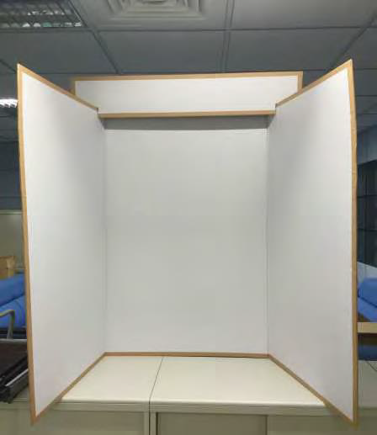

**C**

**B**

**A**

(圖示來源：科教館)

※說明：

1、作品說明板由新興國中統一提供(作者自行組合)。

2、作品說明板為由圖Ａ(標題板)、Ｂ(海報張貼板)二塊瓦楞紙板組合而成，C為陳列位置，組合後

成近似「ㄇ」型放置於桌面上。標題板版面尺寸：寬75公分×高20公分、左右兩邊海報張貼板版

面尺寸：寬65公分×高120公分、中間海報張貼板版面尺寸寬75公分×高120公分。

3、標題板上僅得張貼參展作品題目，不得張貼參展作品內容說明文字。

附件6 授權書同意書

**112**學年度科技教育創意實作競賽(臺南市初賽)

**授權書同意書**

本人參加臺南市政府教育局主辦之「**112**學年度教育部國民及學前教育署科技教育

創意實作競賽(臺南市初賽)」，爰同意將提交至該競賽之作品授權予臺南市政府教育局使用，同意暨授權事項如後:

一、本人（以下稱授權人）同意將參賽作品:_________________（以下稱本作品）授權予臺

南市教育局競賽指導及主辦單位進行非營利、推廣及學校教學之使用。

二、授權人同意授權予主辦單位及其所指定之第三人得無償、不限時間、不限次數將本競賽

之獲獎作品及企劃書，以微縮、光碟、數位化等其他方式，包括但不限於重製、散布、

發行、公開展示、公開播送、公開傳輸。授權人同意不對主辦單位及其指定之第三人行

使智慧財產權人格權(包括專利及著作人格權)。

三、本人擔保對於本作品享有智慧財產權，作品內容並無不法侵害他人權利或著作權之情

事，如有違反，致被授權人受有損害，願負擔一切損害賠償及其他法律責任。

四、本人同意配合活動推廣之需，競賽將全程進行錄影及拍照，並將收集參賽者參與競賽活

動所產出之成果，進行紀錄、編輯或公開展示。

五、本同意書為非專屬授權，授權人對授權著作仍擁有著作權。

六、本同意書所約定之內容，如有其他未盡事宜，依著作權法及其他相關法令定之。

此致

臺南市政府教育局

隊伍編號： 立同意書人簽章：

指導老師:(姓名)(服務單位)(職稱)

指導老師:(姓名)(服務單位)(職稱)

參賽學生:(姓名)(學校)(年級)

參賽學生:(姓名)(學校)(年級)

參賽學生:(姓名)(學校)(年級)

參賽學生:(姓名)(學校)(年級)

(須全體成員、指導老師簽章)

中華民國113年 月 日

附件7 無侵權切結書

**112**學年度科技教育創意實作競賽(臺南市初賽)

**無侵權切結書**

立切結書人 (隊伍編號)、(代表人)茲參加

「**112**學年度教育部國民及學前教育署科技教育創意實作競賽(臺南市初賽)」，所報名

之文件與作品(作品名稱:_________________________________________)，均依參賽

規則及中華民國相關法律規定辦理，無任何侵害他人之專利與著作財產權法、抄襲他

人作品或他人代勞之情事等，並依此切結下列事項：

一、立切結書人與其參賽作品確實符合本競賽參賽資格及相關參賽條文規定。

二、參賽作品無抄襲他人作品或他人代勞之情事，若經人檢舉或告發且有具體事實 者，取消其參賽資格及撤銷獲得之獎項，並追回獎金及獎狀。

三、立切結書人如提供不實資料或有違反上開情事之情形，經被舉發查獲將立即喪失 本競賽參賽資格，主辦單位並立即沒收存封相關參賽作品資料，以為未來相關侵 權法律訴訟之佐證。侵權並已獲獎者之立切結書人，並應將獲得之所有獎項與獎 金款項全數繳還競賽主辦單位。

此致

臺南市政府教育局

立切結書人：________________________________________________________

　　　　　　　　　　　　　　　　　　　　　　（須全體成員、指導老師簽章）

中華民國113年 月 日